

ACTIVIDADES: ADICIONES DE NÚMEROS NATURALES MENORES A 1 000

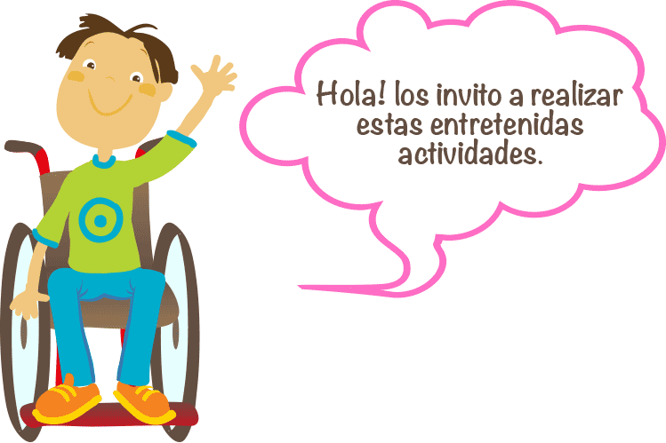

- Si cada cinta o etiqueta indica la cantidad de elementos que hay, entonces responde:

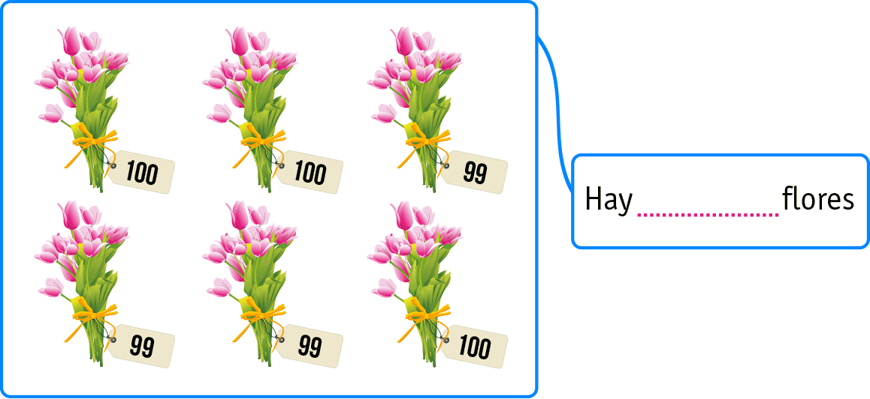

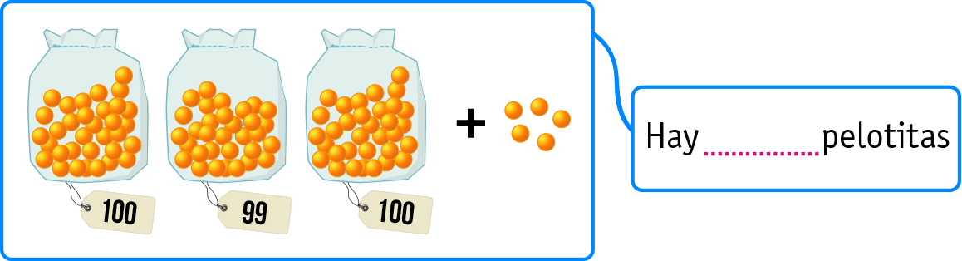

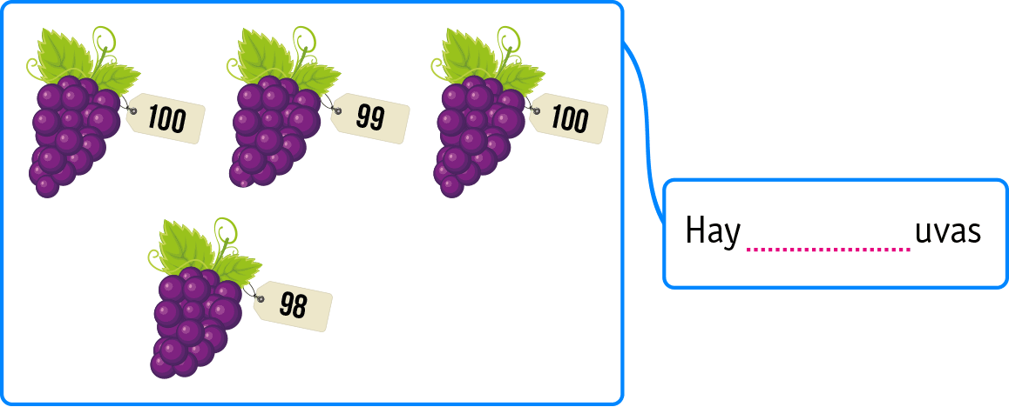

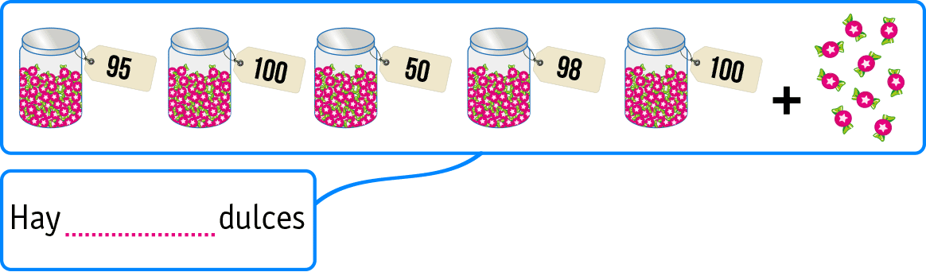

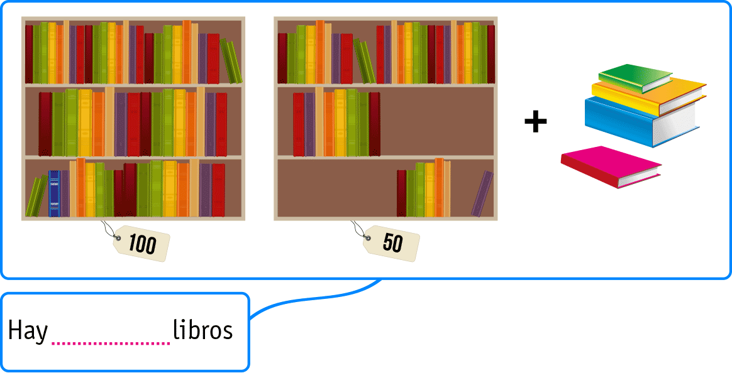

- Resuelve los siguientes problemas:

- En un bosque hay dos tipos de árboles: robles y eucaliptus. Hay 435 robles y 234 eucaliptus. ¿Cuántos árboles hay en el bosque?

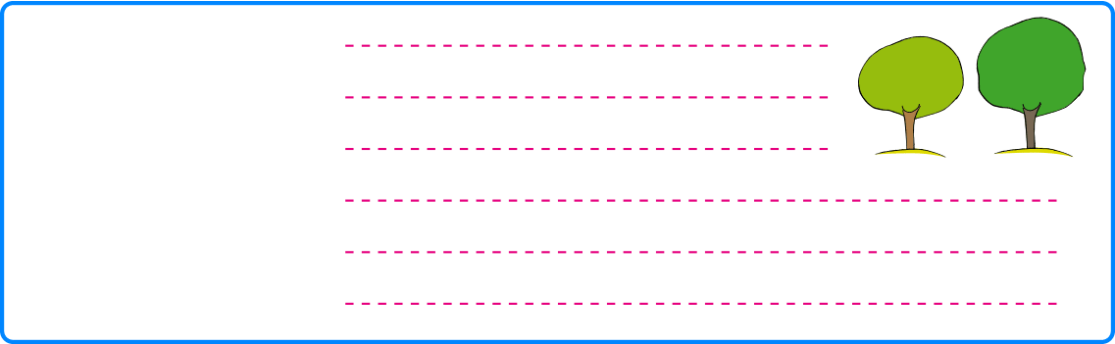

- En mi jardín hay dos tipos de flores: rosas y claveles. En total hay 465 flores. Si hay 232 rosas, ¿cuántos claveles hay?



- Juanita ha leído 134 páginas de un libro. Si el libro tiene 323 páginas, ¿cuántas páginas le faltan a Juanita para terminar de leer el libro?


- Resuelve los siguientes ejercicios:

- 400 + 30 + 7 =
- 500 + 40 + 4 =
- 200 + 50 + 9 =
- 60 + 700 + 3 =
- 20 + 8 + 800 =

- Descompone los números como en el ejemplo:

- 693 = 600 + 90 + 3
- 488 =
- 215 =
- 976 =

- Escribe los siguientes números como una suma de solo dos números:

- 370 =
- 553 =
- 761 =
- 896 =

- Ahora calcula:

- 100 + 1 + 99 + 20 + 7 =
- 100 + 50 + 2 + 98 + 7 + 30 =
- 5 + 10 + 95 + 100 + 30 + 100 =
- 99 + 9 + 9 + 1 + 1 + 1 =
- 10 + 100 + 9 + 9 + 1 + 1 + 40 + 9 + 1=

Elaborado por: Fundación AraucaníAprende

Modificado por: Ministerio de Educación de Chile

